Universitatea Politehnica Bucuresti
Facultatea de Automatica si Calculatoare

Proiectarea unui sistem numeric de conducere pentru instalatiile
de preincalzire a aerului – la furnalul 5 – SIDEX Galati

Dobre Ana- Monica
345AA

- Descrierea instalatiei tehnologice

Proiectul isi propune proiectarea unui sistem numeric pentru conducerea preincalzitoarelor de pe platforma Sidex Galati. Furnalul are 4 preincalzitoare, foloseste gaz metan dar recupereaza si gazul de cocs si furnal, iar preincalzitoarele functioneaza in regim de combustie sau de insuflare. Scopul sistemului este incalzirea aerului la temperaturi de 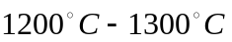 si mentinerea constanta a acestei temperaturi.
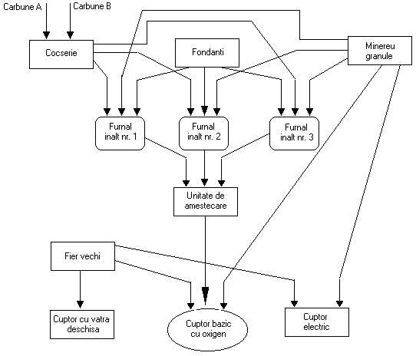Schema de principiu a unei unitati complexe de producere a otelurilor brute, care contine: o cocserie, trei furnale inalte cu aer suflat, un cuptor bazic cu oxigen, un cuptor electric si un cuptor cu vatra deschisa este reprezentata in schema de mai jos:

Preincalzitoarele de aer cu doua camere au camera de ardere, la baza careia arde combustibilul gazos, si camera gratarelor, prin care gazele formate in camera de ardere traverseaza gratarele, incalzindu-le. Ele permit temperaturi de pana la 1350 °C, reducand astfel semnificativ consumul de cocs.
In cazul Sidex Galati se folosesc insa preincalzitoarele cu camera exterioara care functioneaza pe acelasi principiu cu cele clasice, deosebirea constand in aceea ca acestea au camera de ardere construita separat de camera gratarelor sau preincalzitorul propriu-zis.
Acest tip de preincalzitoare prezinta numeroase avantaje, cum ar fi cresterea suprafetei de incalzire, a stabilitatii zidariei si gratarelor, a durabilitatii. Atat camera de ardere cat si cea a gratarelor sunt corpuri cilindrice care comunica intre ele printr-o cupola cu doua portiuni sferice unite cu o zona tronconica. Datorita conditiilor de temperatura si presiune este necesara atat asigurarea unei etanseitati perfecte a mantalei mecanice, cat si verificarea rezistentei la presiune a acesteia inainte de punerea in functiune.
Zidaria refractara folosita in preincalzitoarele de aer are rolul de a proteja termic mantaua metalica a acestuia, asigurand la exterior temperaturi care sa nu depaseasca 50-100 °C si sa faciliteze acumularea caldurii cedata de gazele arse in cantitati cat mai mari, cedand-o aerului ce urmeaza a fi incalzit.
In functie de temperatura aerului care se insufla la gurile de vant, preincalzitoarele se clasifica in trei clase (Kiehl):
- preincalzitoare care asigura o temperatura de 1150-1250 °C in cawper, iar dupa amestecul cu aer rece, livreaza la furnal o temperatura de maxim 950 °C;
- preincalzitoare cu temperatura aerului in cawper de 1250-1450 °C si a aerului reglat la furnal de 1000-1200 °C;
- preincalzitoare cu temperatura maxim realizabila in cawper intre 1450-1600°C, iar la aerul insuflat intre 1200-1350 °C (cazul tratat in proiect).
Utilizarea cawperelor cu camera exterioara de combustie este recomandata pentru functionarea cu temperaturi foarte ridicate, in general mai mari de 1200 °C, tipurile Koppers si Didier fiind cele mai cunoscute.
Reprezentarea unui cawper:
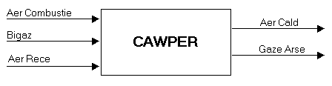
Momentul de comutare intre cele doua regimuri de functionare al preincalzitorului si performanta regimului de insuflare sunt date de gradientul de temperatura al cawperului.
Determinarea dimensiunilor tehnologice ale preincalzitoarelor de aer se face pe baza unui calcul termotehnic care are in vedere determinarea cantitatii de combustibil si de aer necesar combustiei pentru determinarea dimensiunii camerei de ardere, precum si suprafata necesara schimbului de caldura din camera gratarelor.
Pentru incalzirea permanenta a aerului insuflat, un furnal este deservit de 3-4 preincalzitoare de aer. In timp ce unul sau doua preincalzitoare incalzite in prealabil sunt supuse insuflarii aerului spre furnal, celelalte preincalzitoare se pot afla in stadiul de incalzire a zidariei sau pot fi separate in vederea folosirii pentru un ciclu urmator de incalzire a aerului.
Cawperele sunt pozitionate in baterii de 3-4 unitati intre suflante si furnalul propriu-zis, fiind deservit de o serie de instalatii termoenergetice specifice, pentru transportul si debitarea fluidelor, precum si cu utilaje care separa fiecare preincalzitor de reteaua propriu-zisa.

- Solutia de automatizare

Se foloseste schema de automatizare din figura:
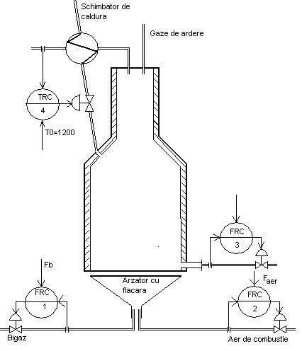

- Obtinerea regulatoarelor pentru cele 3 procese

Traductoarele se considera proportionale.

Regulatorul 1- debitul de bigaz

Date de intrare:
- 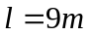
-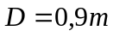
-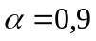
- 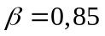
- 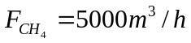 = 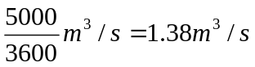
- 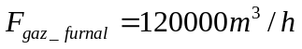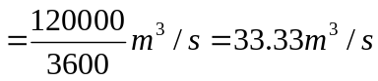
- 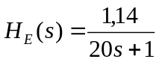.
-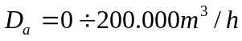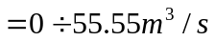
- 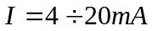.

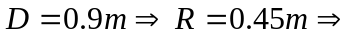
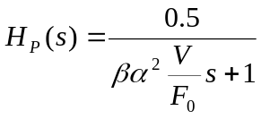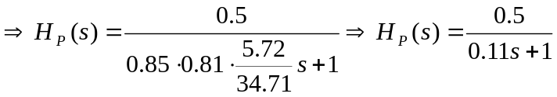

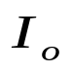
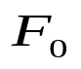
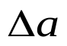
I
4
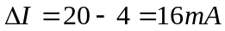
Din asemanarea triunghiurilor =>

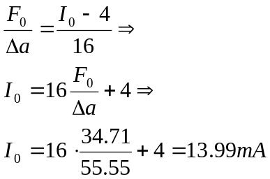
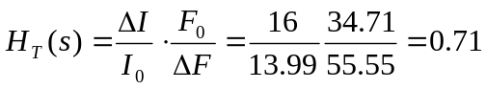

Functia de transfer a sistemului este data de 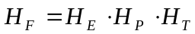 =>

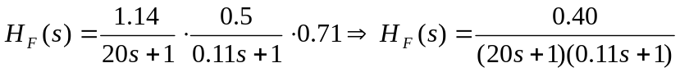

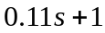 nu afecteaza sistemul si poate fi ignorat =>

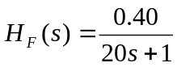

Regulatorul PI
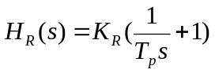
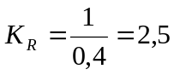
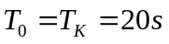
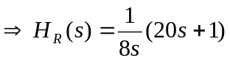

Regulatorul 2- debit aer combustie

Date intrare:

- 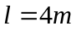
- 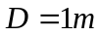
- ,
-
- 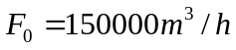=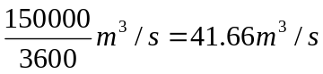
- 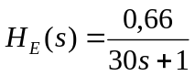.
- =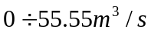
-

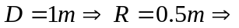
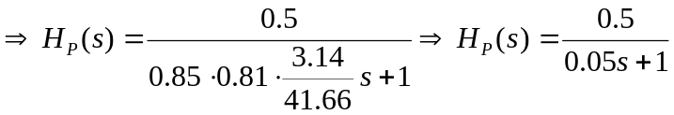

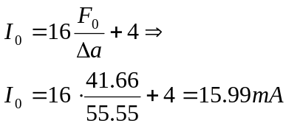

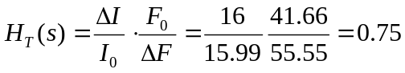

Functia de transfer a sistemului este data de =>

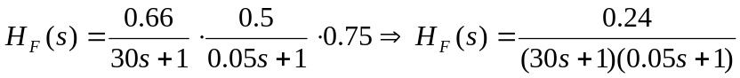

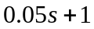 nu afecteaza sistemul si poate fi ignorat =>

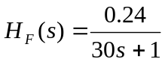

Regulatorul PI
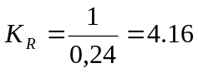
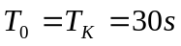
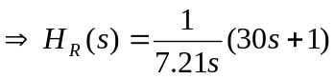

Regulatorul 3- debit aer

Date intrare:

- 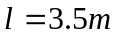
- 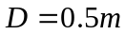
- ,
-
- =
- 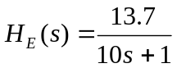.
- 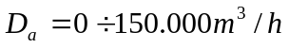=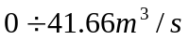
-

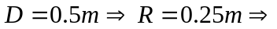
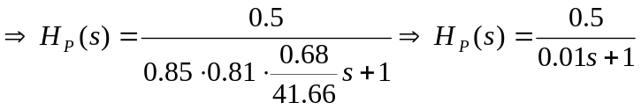

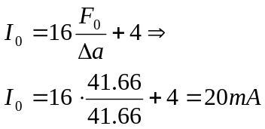

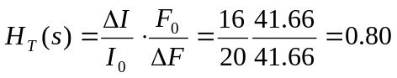

Functia de transfer a sistemului este data de =>

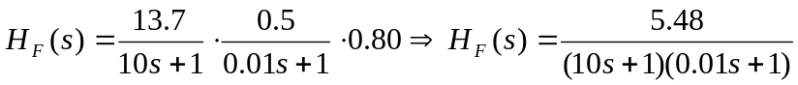

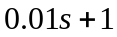 nu afecteaza sistemul si poate fi ignorat =>

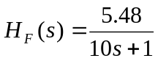

Regulatorul PI
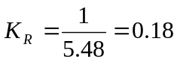s
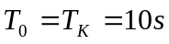
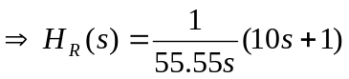

- Evidentierea si discutarea performantelor – aplicatie Matlab – Simulink

Regulatorul 1

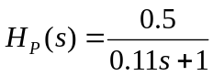

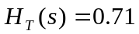
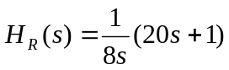

S-a folosit urmatoarea schema in Simulink:
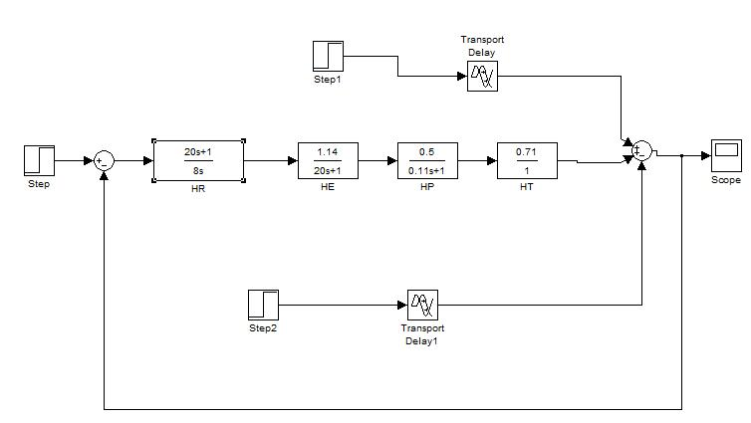

Rezultatul simularii la intrare treapta:

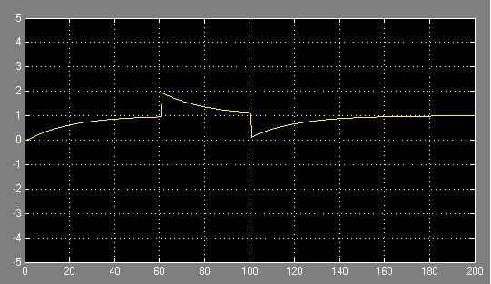

S-au introdus perturbatii la 60 si 100s care au fost rejectate datorita regulatorului PI, garantandu-se de asemenea si eroare stationara 0.

Regulatorul 2

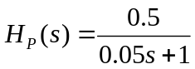
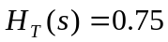
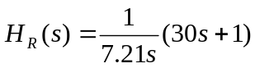

S-a folosit urmatoarea schema in Simulink:

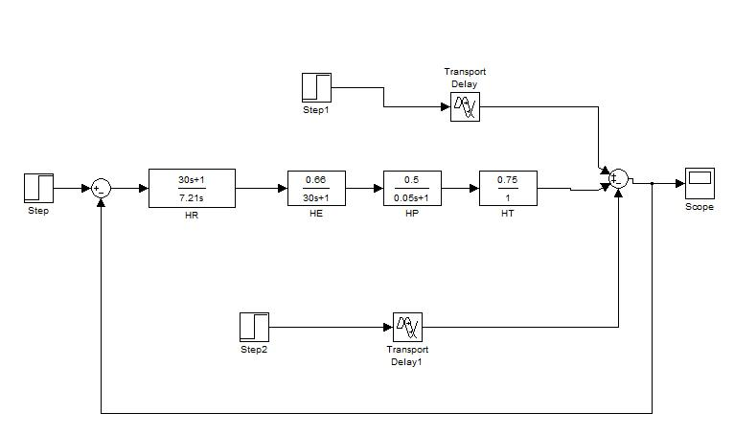
Rezultatul simularii la intrare treapta:
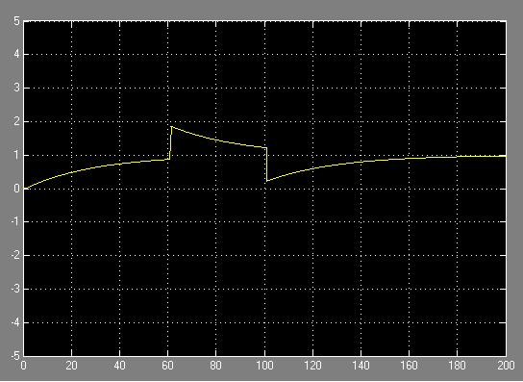

S-au introdus perturbatii la 60 si 100s care au fost rejectate datorita regulatorului PI, garantandu-se de asemenea si eroare stationara 0.
Regulatorul 3

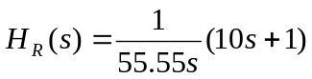
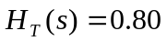
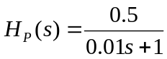

Schema folosita de Simulink:

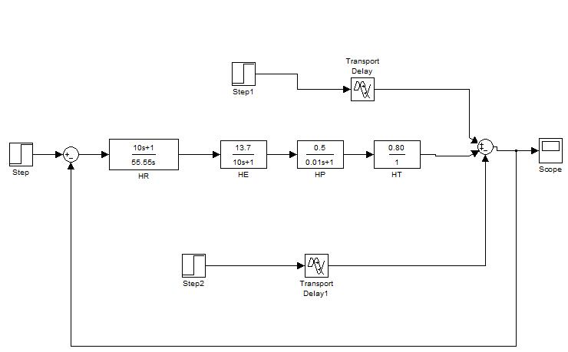

Rezultatele simularii:

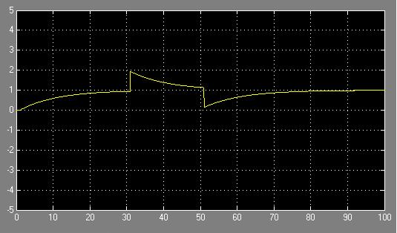

S-au introdus perturbatii la 30 si 50s care au fost rejectate datorita regulatorului PI, garantandu-se de asemenea si eroare stationara 0.

- Discretizarea solutiilor

Regulatorul 1

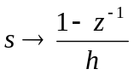
Pasul de discretizare h=1 =>
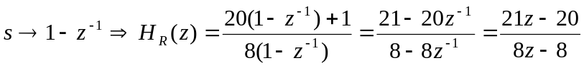

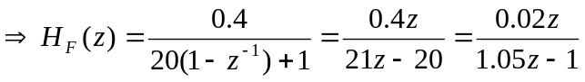

Regulatorul 2

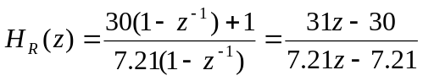

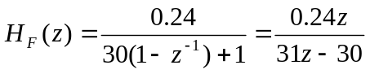

Regulatorul 3

